№22 сабақ Қысқа мерзімді жоспар
Пән: | Ана тілі
Педагогтің аты-жөні: | Рахимова Іңкар Толепбековна
Күні:
Сынып: 1 | Қатысушылар саны: | Қатыспағандар саны:
Сабақтың тақырыбы: | Алматы. Буын
Оқу бағдарламасына сәйкес  Оқыту мақсаттары: | 1.2.3.1 ауыстырылып берілген мәтін бөліктерін мұғалімнің қолдауымен орнына қоя білу; 1.4.1.1 айтылуы мен жазылуы бірдей сөздерді есту, есте сақтау арқылы жазу; 1.2.9.1 дауысты дыбыстардың буын құрайтынын білу, буын санын анықтау
Сабақтың мақсаты: | Ауыстырылып берілген мәтін бөліктерін мұғалімнің көмегімен орнына қояды. Айтылуы мен жазылуы бірдей сөздерді есте сақтай отырып, жатқа жазады. Дауысты дыбыстардың буын құрайтынын біледі. Сөздердегі буын санын анықтайды.
Сабақтың барысы
Сабақтың кезеңі/ уақыт | Педагогтің әрекеті | Оқушының  әрекеті | Бағалау | Ресурстар
Cабақтың басы | Психологиялық ахуал қалыптастыру.  Көңілденіп,күлемін,  Бақытты боп жүремін.  Бәрін біліп алатын  Мен ақылды баламын  «Алақандар » арқылы топқа бөлінеді. Оқушыларды қалаған алақандарды алып, 1,2,3 топтарға бөлініп отырады  Ұ. Алдыңғы білімді еске түсіру  Мұғалім оқушыларға өткен тақырып бойынша сұрақтар қояды.  «Маймылға банан жегіз»  - Дыбыс дегеніміз не?  - Әріп дегеніміз не?  - Сөз неден құралады?  - Дыбыс нешеге бөлінеді  - Қазақ алфавитінде неше әріп бар?  - Дауысты дыбыстар нешеге бөлінеді?  - Жуан дауысты дыбыстарды ата!  - Жіңішке дауысты дыбыстарды ата  - Жұп дауысты дыбыстарды ата  - Буында мағына бола ма?  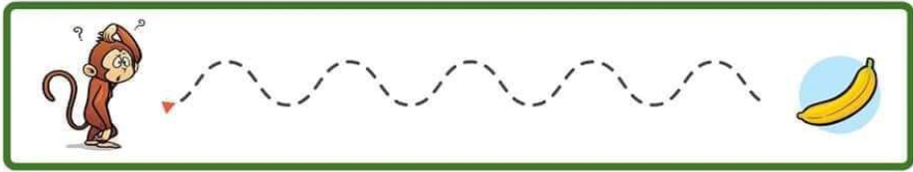  ҚБ: Мұғалімнің мадақтауы: «Қолпаштау» әдісі  Оқу мақсатын таныстыру  Күтілетін нәтижені анықтау | Оқушылар хормен айтады | «Жарайсың!»,«Өте жақсы!, «Керемет» |   Суреттер қима қағаздар
Сабақтың  ортасы  Сергіту сәті | Ширату тапсырмасы  Ребустың шешуі арқылы тақырыпты болжату  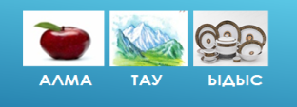  –Иә. Бұл – Алматы қаласы.  –Сендер қала туралы не білесіңдер? Алматы қаласының суреттерін көрсетеді.  Олай болса сабақтың тақырыбын болжап көрейікші.  Дұрыс айтасыңдар. Бүгінгі сабақ: Алматы. Буын  Белсенді оқыту: Ой сергек – Біздің еліміздің ең әдемі, жасыл желекті, тау баурайындағы әсем қаласы. Әлемге әйгілі апорт алмасы бар. Жерасты жолы бар, субұрқақтар қаласы. Себебі 125-тен астам субұрқақ бар. Тұрғындар бір уақытта екі жыл мезгілін көре алады. Тау басында қалың қар, мәңгі мұз жатса, етегінде жарқыраған жаз болып тұрады. Бұл қай қала, балалар?  Белсенді оқыту: Оқылым және айтылым  Оқулықпен жұмыс  1-жаттығу  «Мәтінді түсініп оқы» Мәтіннің мазмұнын талдайды. Тізбектей оқу.  Белсенді оқыту: «Сұрақ қою және талқылау »  Апорт туралы білетін мағлұматтарынан топтастыру жасайды. Балалар алма туралы білетіндерін айтады, мұғалім тақтаға жазады. Апорт қандай жеміс?  Неліктен Алматыны «көрікті қала» деп айтады? Алматының көрікті жерлерін айт  Түсінгенін тексеру.  1.Мәтіндегі айтылған жемісті тауып боя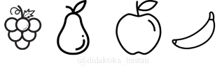  2.Атауын жазып, дыбыстық талдау жаса.  ЕСІҢДЕ САҚТА!  Сөз буынға бөлінеді. Сөзде қанша дауысты дыбыс болса, сонша буын болады: ақ,уа-қыт,жү-рек.  1-топ:  Қажетті сөздерді қойып, сөйлемді толықтыр.  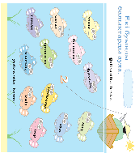  2-топ: Мәтіннен әуелі бір буынды 3 сөз, содан кейін екі буынды 3 сөз және үш буынды 3 сөзді теріп жаз.  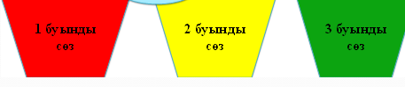  3-топ: Буындардан сөз құра  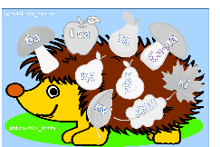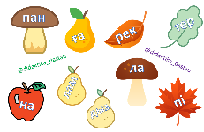  4-топ: Үш буынды сөздерді тап.  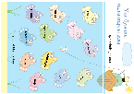  Дескриптор:  - Мәтінді түсініп оқып шығады; -Сұраққа жауап береді  - Бір буынды, екі буынды, үш буынды сөздерді мәтіннен теріп жазады.  - Екі буынды және үш буынды сөздерді табады  - Буындардан сөз құрайды.  ҚБ:шапалақ  Белсенді оқу тапсырмасы:  ЖЖ: Дәптермен жұмыс. Көркем жазу минуты  Мұнда мұғалім ө дыбысының сөздің басында, ортасында келетінін айтады.  Артикуляциялық жаттығу  Топ-топ  ҰЖ: 2-жаттығу. Өлеңді оқып, жатқа айт (Ауызша)  Өлеңді бірнеше оқушы дауыстап оқиды. Тыныс белгілерге назар аударады. Хормен оқиды. Мәнерлеп оқиды. Өлеңді жаттайды.  Өлеңде буынға бөлінбейтін сөз бар ма?  Дескриптор:  - өлеңді түсініп оқып шығады; -қатесіз жатқа жазады  ҚБ:шапалақ  Белсенді оқыту тапсырмалары: Саралау: «Диалог және қолдау көрсету»  «Қай топ жылдам?  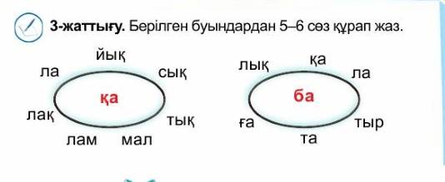  Дескриптор: -сөздерді оқып шығады; -қатесіз жұптап жазады; ҚБ:шапалақ  Белсенді оқу тапсырмасы:  Саралау тапсырмалары  А деңгейі: « Суретті тиісті әріппен сәйкестендір» .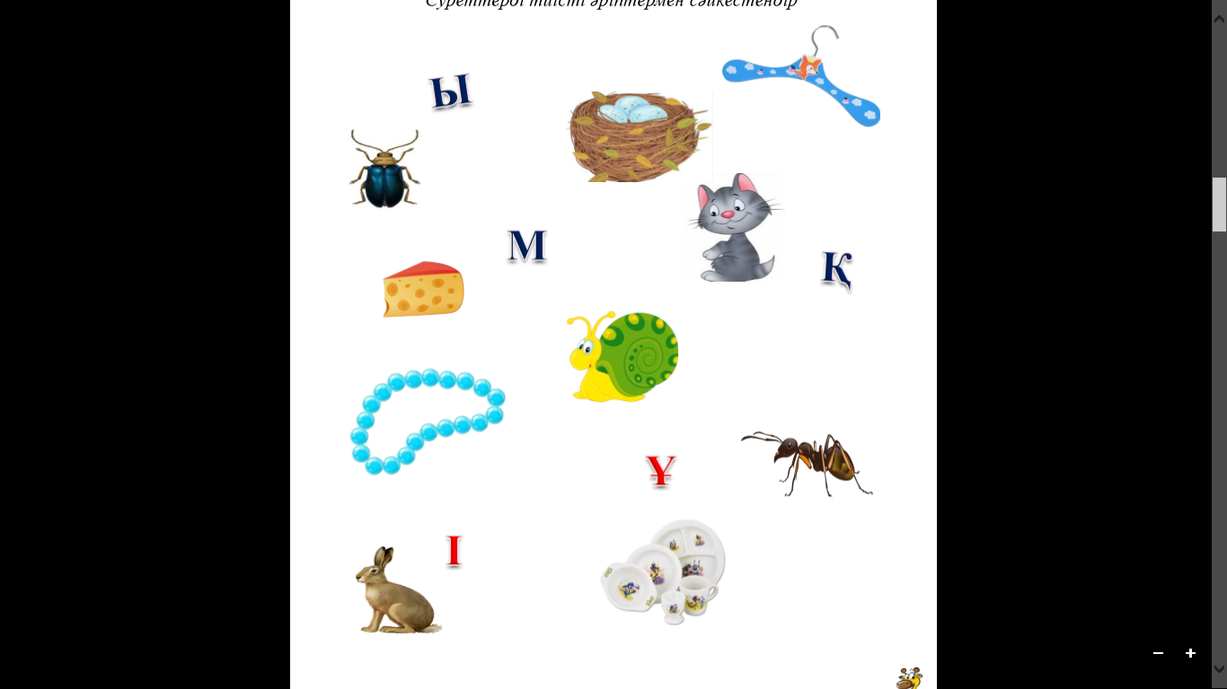  В деңгейі:  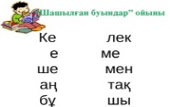  Бұлар неш буынды сөздер?  С деңгейі:  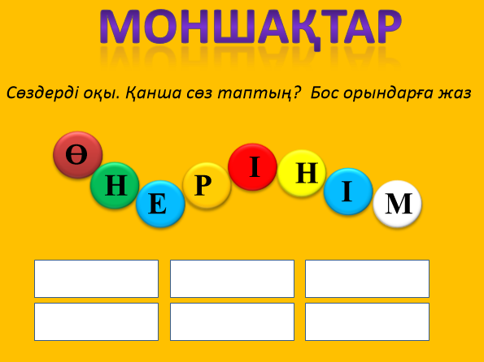  Неше буыннан құралған сөз құрыдың?  Дескриптор:  1.Дыбыстарды біледі,буыннан сөз құрайды  ҚБ:«Үлкен-кіші жұлдызшалар  4-жаттығу. Қарамен жазылған сөздердің мағынасын түсіндір | Оқушылар сабақ тақырыбымен, мақсатымен танысады.  Оқушылар оқулықтағы негізгі тақырыппен танысады.  Оқушылар мәтінді тізбектей оқиды.  Мұғалімнің көмегімен мазмұнына талдау жасайды. Мәтін соңындағы сұрақтарға жауап береді  Мәтінде айтылған жемісті табады, дыбыстық талдау жасайды  Топтық жұмысты орындайды, қорғайды  Көркем жазу ӨӨ Ө Ө ө ө ө ө Тәтті, шырынды, үлкен Бақта өседі. Алматы символы  Дәптерлеріне жазады.  Дұрыс нұсқасын оқулықпен салыстырады. Өзін-өзі тексереді.  Жазу жолын, жоларалықты, сызықтарын сақтап, әріп элементтерін, әріптердің бір-бірімен байланысын көркем жазу  2-жаттығу жазбаша орындалады. Өлеңді көшіріп жазады  Өз көзқарастарын білдіреді | Сұраққа жауап берген оқушыны мадақтау,толықтыру жасау, тиімді кері байланыс орнату.  Сұраққа жауап берген оқушыны мадақтау,толықтыру жасау, тиімді кері байланыс орнату.  Сұраққа жауап берген оқушыны мадақтау,толықтыру жасау, тиімді кері байланыс орнату. | 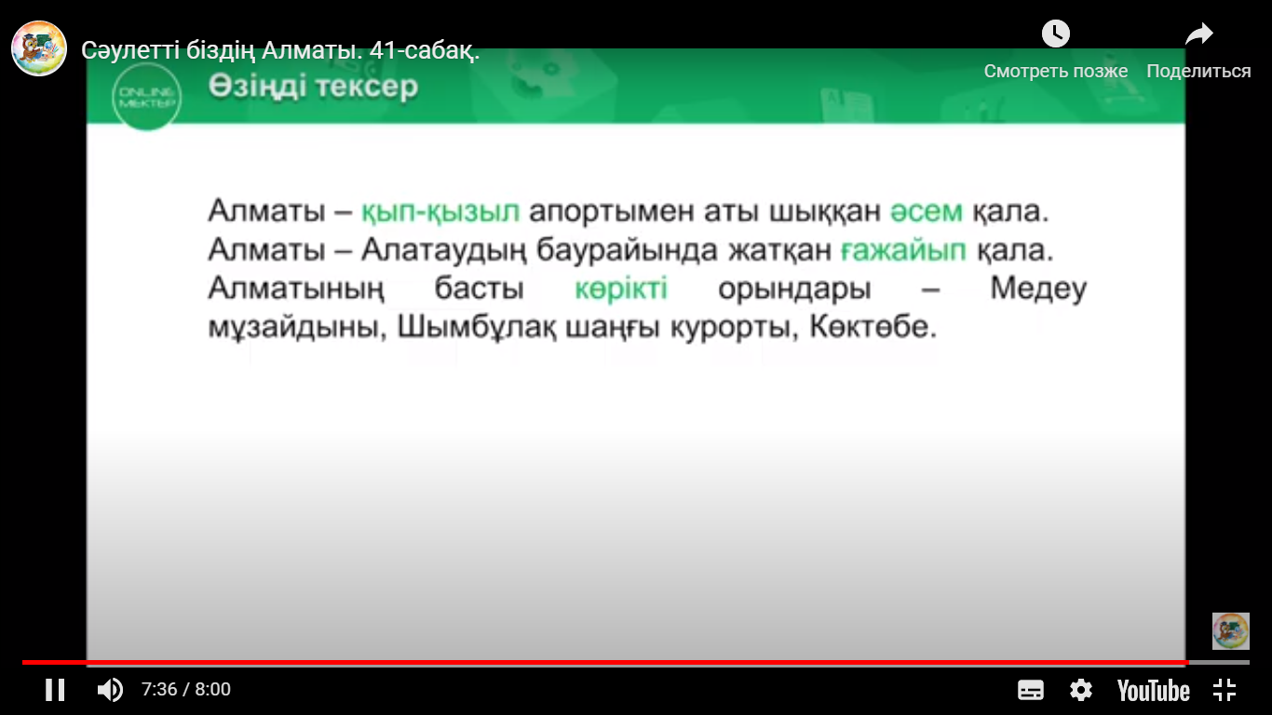  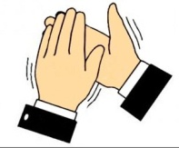  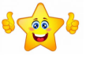  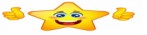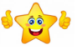
Сабақтың  соңы | Жаңа білім мен тәжірибені қолдану.  «Ашық микрафон» әдісі  -Егер сенде таңдау болса, қай қалада тұрар едің?  -буында мағына бола ма?  -қандай дыбыс бір өзі буын құрай алады?  Кері байланыс:Алма ағашы  Маған сабақ ұнады..  Сабақты толық меңгердім   Сабақты толық түсінген жоқпын.   Сабақ маған түсініксіз.  | Оқушыларға ресурс таратыладыОқушылар өздері белгілейді.  Кері байланыс: Алма ағашы |  | Кері байланыс парағы.

https://youtu.be/ij2qFa1aSQk

